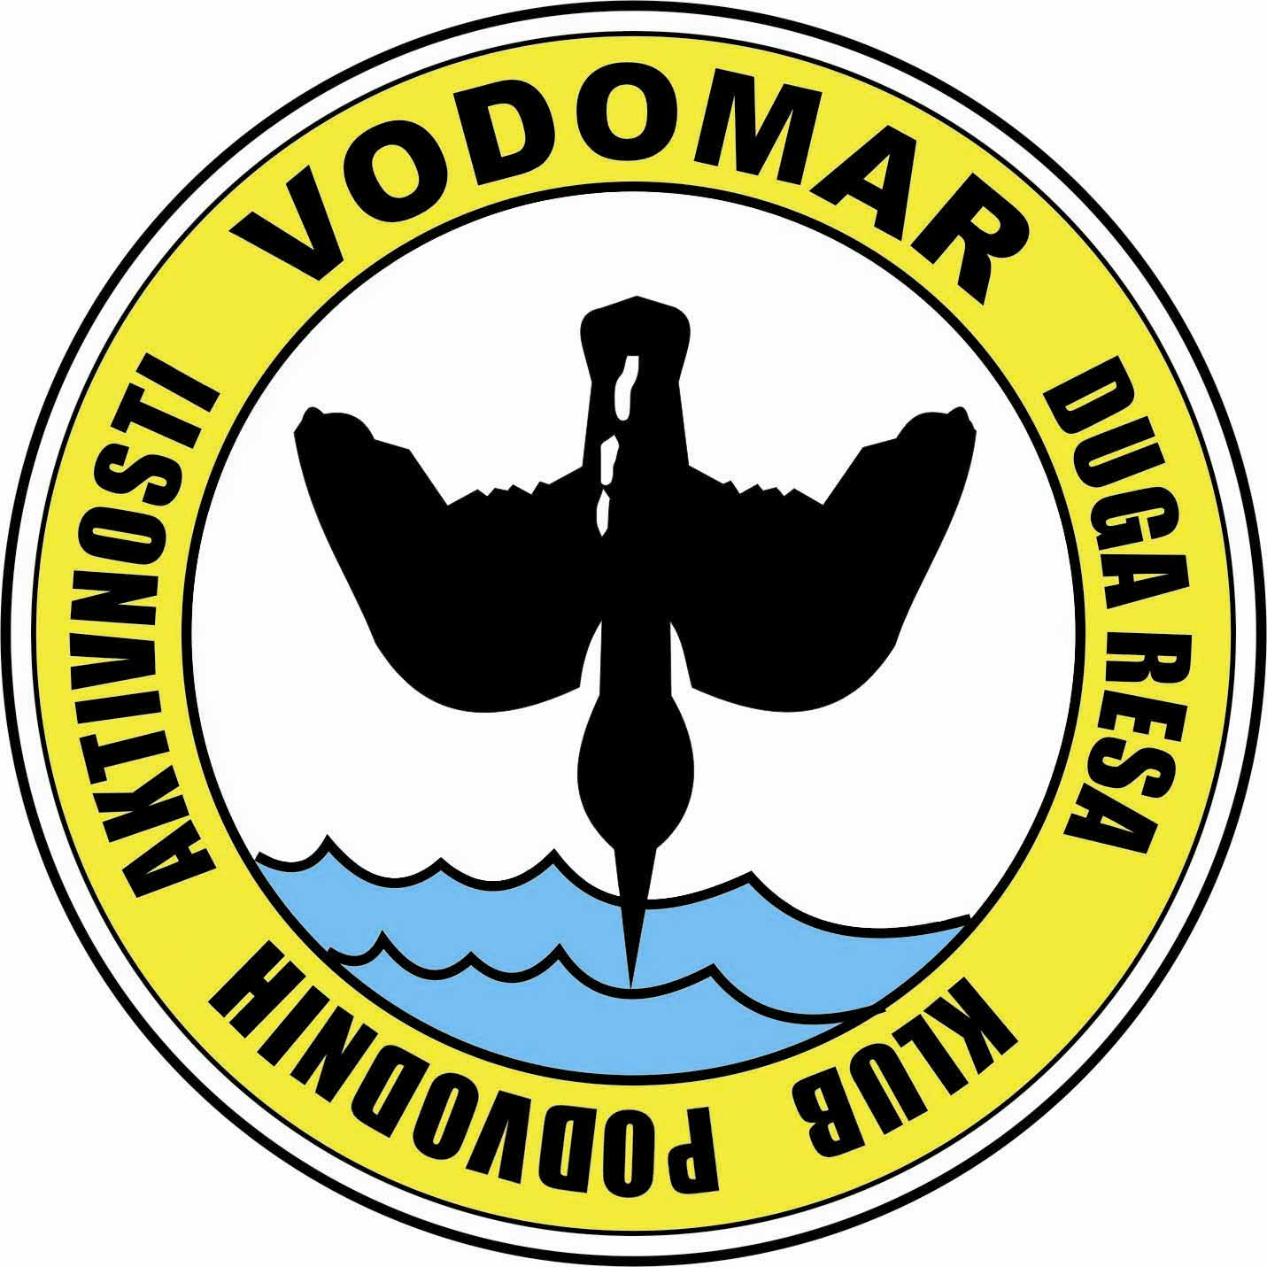 | CENTRALNA EKOLOŠKA AKCIJA  «MREŽNICA 2008.» | 

P O Z I V
Za sudjelovanje na Centralnoj eko akciji «Mrežnica 2008.» koja će se održati u nedjelju 08. lipnja 2008. godine sa početkom u 09:00 sati (prijava učesnika) na prostoru gradskog kupališta u Dugoj Resi. Akcija se organizira povodom Svjetskog dana zaštite okoliša. Ovaj ekološki čin organiziran je od strane Kluba podvodnih aktivnosti Vodomar te turističke zajednice grada Duga Resa. Osim imenovanih u čišćenju rijeke Mrežnice sudjelovati će i ostali ekološko osviješteni kolektivi kao i njihovi gosti te građani združeni pod motom:
«Mrežnica, toliko si lijepa koliko si čista»

Veselimo se Vašem dolasku,

Organizacijski odbor:

KPA Vodomar & TZ Duga Resa
KLUB PODVODNIH AKTIVNOSTI
«VODOMAR» DUGA RESA

EKO AKCIJA MREŽNICA 2008.
(08. lipnja 2008. godine)

LISTA ZA PRIJAVU SUDIONIKA EKOLOŠKE AKCIJE:

Br. | UDRUGA / KLUB | IME I PREZIME | GODIŠTE | KATEGORIJA
1.
2.
3.
4.
5.
6.
7.
8.
9.
10.
11.
12.
13.
14.
15.
16.
17.
18.
19.
20.

* NAPOMENA

Mole se svi ronioci da dođu sa punim ronilačkim bocama, kako ne bi gubili vrijeme na punjenje istih, te se što prije startalo sa akcijom.

Prijave s točnim popisom učesnika dostaviti najkasnije do utorka 3. lipnja 2008. godine kako bi Vi i domaćin izbjegli organizacijske probleme. Prijave i upite slati na fax 047 841 094, e - mail: kpa.vodomar@gmail.com ili brojeve mobitela : 091 780 9880 / 095 801 2476

O programu, rasporedu, ručku te svečanoj dodjeli zahvalnica i službenih majica akcije biti ćete izvješteni po dolasku za vrijeme brifinga.

